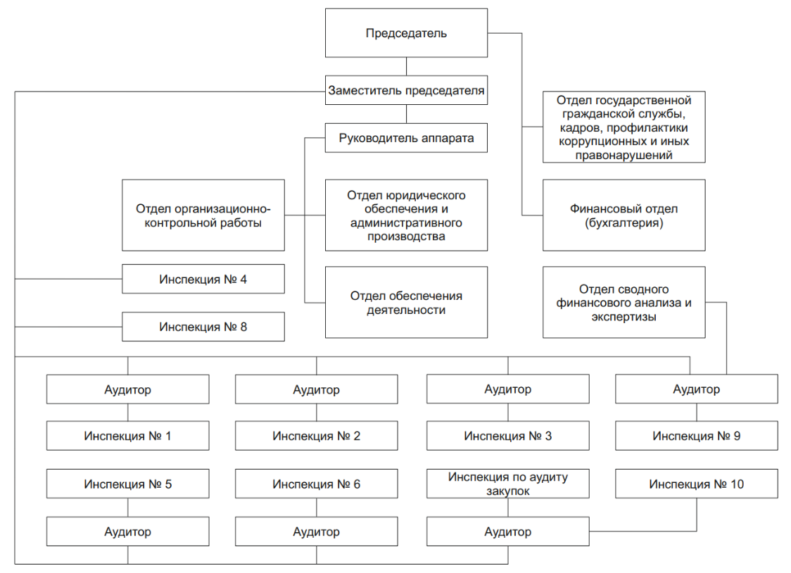
Установить штатную численность Контрольно-счетной палаты Челябинской области в количестве 87 единиц.

Председатель
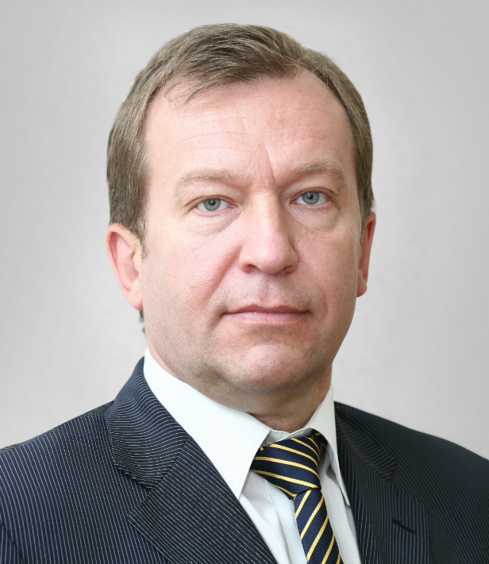
Пшеницын Андрей Вадимович
Родился 18 октября 1965 года в городе Челябинске.
Окончил Челябинский государственный университет в 1989 году по специальности «История», в 1997 году - по специальности «Финансы и кредит».
1983-1985 - служба в рядах Советской Армии
1988-1990 - секретарь комитета ВЛКСМ Челябинского государственного университета
1991-1992 - директор совместного предприятия «Авеста»
1992-1993 - коммерческий директор акционерного общества «Синтез-холдинг»
1993-1995 - зам.начальника отдела, начальник отдела акционерного коммерческого банка «Синтез»
1995-1999 - начальник отдела поддержки предпринимательства и лицензирования комитета экономики администрации Челябинской области
1999-2003 - заместитель начальника главного финансового управления Челябинской области
2003-2004 - первый заместитель начальника главного финансового управления Челябинской области
2004-2009 - первый заместитель Министра финансов Челябинской области
январь-апрель 2010 - исполнительный директор Челябинского областного ФОМС
апрель 2010-январь 2025 - Министр финансов Челябинской области.
С 10 января 2025 года Законодательным Собранием Челябинской области назначен на государственную должность председателя Контрольно-счетной палаты Челябинской области.
Награжден Благодарностью Правительства РФ (2003), нагрудным знаком Министерства финансов РФ «Отличник финансовой работы» (2009), Почетной грамотой Губернатора Челябинской области (2004), Почетными грамотами Законодательного Собрания Челябинской области (2002, 2009), Почетной грамотой Минфина Челябинской области (2007), ведомственным знаком Федеральной службы Госстатистики - медалью «За заслуги в проведении Всероссийской переписи населения 2010 года» (2012), медалями Ассоциации контрольно-счетных органов РФ «За укрепление финансового контроля России» и «За службу на благо России» (2014), памятной медалью за значительный вклад в подготовку и проведение XXII Олимпийских зимних игр и XI Паралимпийских зимних игр 2014 года в г. Сочи (2014), Благодарностью Председателя Совета Федерации Федерального Собрания Российской Федерации (2018), медалью Законодательного Собрания Челябинской области «За заслуги в законотворческой деятельности» (2020). В 2012 году присвоено почетное звание «Заслуженный экономист Российской Федерации».

Заместитель председателя
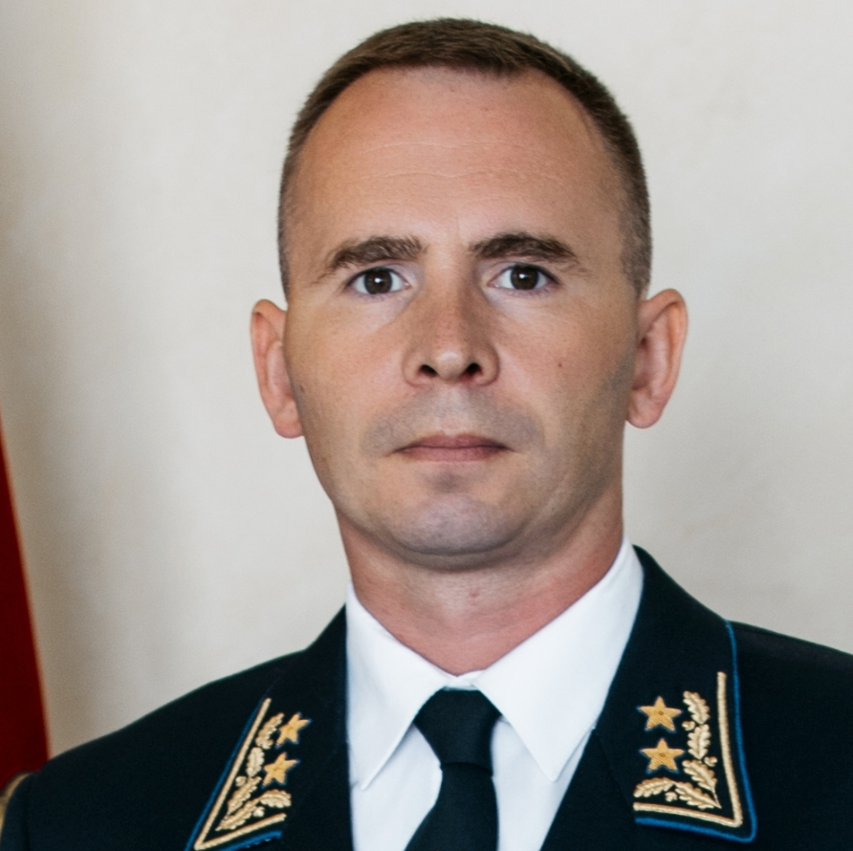
Подшивалов Юрий Игоревич
Родился 12 апреля 1985 года в г.Челябинске.
В 2007 году окончил Челябинский государственный университет по специальности «Юриспруденция», квалификация «Юрист» (диплом с отличием). В 2010 окончил аспирантуру (очно).
В 2011 году прошел профессиональную переподготовку в Российской академии народного хозяйства и государственной службы при Президенте РФ, по программе «Управление финансами в бюджетных организациях».
Трудовую деятельность начал в 2004 году.
С мая 2005 года по октябрь 2006 год – специалист, ведущий специалист Администрации Карабашского городского округа.
С октября 2006 года по июль 2007 года специалист – эксперт, ведущий специалист–эксперт Управления Федеральной антимонопольной службы по Челябинской области.
С июля 2007 года по апрель 2012 года главный специалист, заместитель начальника юридического отдела, начальник отдела Главного контрольного управления Челябинской области.
В апреле 2012 года назначен начальником Управления правовой, финансово – экономической работы и перспективного развития ФГБОУ ВПО «Челябинский государственный педагогический университет».
В октябре 2013 года назначен первым заместителем начальника Главного контрольного управления Челябинской области.
В феврале 2016 года депутаты Законодательного Собрания Челябинской области одобрили внесенную Губернатором Челябинской области кандидатуру Подшивалова Юрия Игоревича на государственную должность заместителя председателя Контрольно-счетной палаты Челябинской области.
С 2016 года по решению Законодательного Собрания Челябинской области является членом Избирательной комиссии Челябинской области с правом решающего голоса.
В 2020 году кандидатура Юрия Игоревича Подшивалова была одобрена для замещения должности заместителя председателя Контрольно-счетной палаты Челябинской области на второй срок.
Имеет чин государственной гражданской службы Челябинской области «Действительный государственный советник Челябинской области 2 класса».
Атаманом Всероссийского казачьего общества присвоен главный чин «войсковой старшина».
В ноябре 2024 года за деятельность по укреплению законности, большой вклад в развитие системы государственного и муниципального финансового контроля присвоено почетное звание «Заслуженный юрист Челябинской области».
За вклад в укрепление сотрудничества со Счетной палатой Российской Федерации и повышение эффективности внешнего государственного аудита (контроля) награжден Благодарностью Счетной палаты Российской Федерации.
За помощь военнослужащим в проведении специальной военной операции и поддержкой награжден Благодарственным письмом и медалью «За содействие СВО».
В 2023 году награжден Дипломом III степени «Лучший финансовый контролер РФ».
За добросовестную службу в Контрольно – счетной палате Челябинской области награжден нагрудным знаком «За безупречную службу» II степени.
За многолетний добросовестный труд, высокий профессионализм и значительный вклад в обеспечение государственного финансового контроля награжден Благодарностью и Почетной грамотой Законодательного собрания Челябинской области.
За добросовестный труд, высокий профессионализм и активное участие в организации и проведении выборов на территории Челябинской области награжден Благодарностью Губернатора Челябинской области.
За большой вклад в становление и развитие муниципального финансового контроля в Российской Федерации награжден Почетной грамотой Союза муниципальных контрольно-счетных органов.
За успешную работу по подготовке и проведению избирательных кампаний в Российской Федерации награжден Благодарственным письмом Центральной избирательной комиссии РФ.
За успешную работу по подготовке и проведению выборов Президента РФ, за значительный вклад в организацию и проведение выборов Губернатора Челябинской области награжден Благодарностью и Почетной грамотой Избирательной комиссии Челябинской области.
За многолетний добросовестный труд, высокий профессионализм, активное участие в общественной жизни, просветительскую работу, продвижение идеи права и профессии юриста награжден грамотой и Почетной грамотой Ассоциации юристов России.
Неоднократно награжден благодарственными письмами Губернатора и Правительства Челябинской области.
Награжден грамотами и благодарностями:
- Челябинского регионального отделения общероссийской общественной организации малого и среднего предпринимательства «Опора России»;
- Уполномоченного по правам человека в Челябинской области;
- ФГБОУ ВО «Челябинский государственный университет»;
- ФГАОУ ВО «Южно-Уральский государственный университет»;
- Институтом государственных и регламентированных закупок, конкурентной политики и антикоррупционных технологий «Институт госзакупок».
В октябре 2015 года прошел добровольную сертификацию и получил Сертификат специалист, эксперт в сфере закупок, товаров, работ, услуг в соответствии с профессиональными стандартами, присвоен восьмой (высший) уровень квалификации.
Более 10 лет председатель государственной экзаменационной комиссии по направлению «Юриспруденция» ФГАО УВО «Южно – Уральский государственный университет (Национальный исследовательский университет)».
Женат, воспитывает 2 детей.

Аудитор Контрольно-счетной палаты Челябинской области

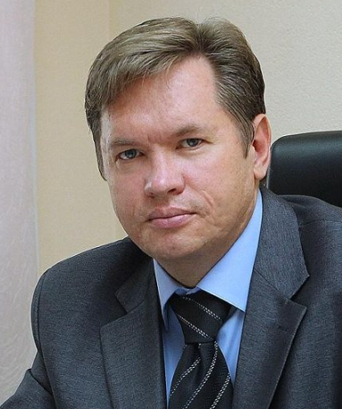

Климов Антон Иванович
Климов Антон Иванович родился в 1971 году в г. Челябинске. Имеет высшее экономическое образование по специальности «Бухгалтерский учет и аудит». Имеет диплом Южно-Уральского государственного университета о дополнительном профессиональном образовании.
В 1993 году свою трудовую деятельность начал в Контрольно-ревизионном управлении Министерства финансов РФ по Челябинской области в должности контролера-ревизора.
В 1998-2000 годах работал главным специалистом Главного ревизионно-аналитического управления Администрации Челябинской области.
С 2000 по 2005 год работал начальником инспекции Контрольно-счетной палаты Челябинской области.
С 2005 по 2010 год Климов А.И. занимал должность заместителя генерального директора ЗАО фирма «Аудит-практик».
С 2010 по 2013 год – начальник Главного контрольного управления Челябинской области.
Губернатором Челябинской области Климову А.И. присвоен классный чин «Действительный государственный советник 1 класса».
С 2014 по 2015 год заместитель руководителя ТУ Федеральной службы финансово-бюджетного надзора в Челябинской области.
В феврале 2016 года Законодательным Собранием области назначен на должность аудитора Контрольно-счетной палаты Челябинской области.

Аудитор Контрольно-счетной палаты Челябинской области

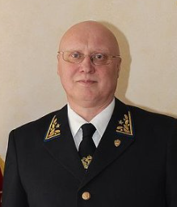

Кондрашов Александр Викторович
Кондрашов А.В. родился в 1964 году в г. Аше Челябинской области. Имеет 2 высших образования. В 1987 году окончил Челябинский политехнический институт им. Ленинского комсомола по специальности «Двигатели, приборы и автоматы». В 1995 году окончил Уральскую академию государственной службы по специальности "Юриспруденция". Общий трудовой стаж составляет 34 года.
С 1992 года Кондрашов А.В. работал на различных должностях в Антимонопольной службе. С 1997 года до января 2006 года Кондрашов возглавлял Челябинское управление Федеральной антимонопольной службы России.
С января 2006 года по декабрь 2009 года руководил ОАО «Южно-Уральская корпорация жилищного строительства и ипотеки». Затем Александр Викторович работал в бизнес-структурах. В частности, он отвечал за строительство завода «Верта» по производству кранов и крановых компонентов в Коркино (группа компаний «Уралкран»).
С июля 2014 по 2017 годы замещал должности заместителя главы по социальной политике Администрации Коркинского муниципального района, заместителя Главы Тракторозаводского района г. Челябинска, первого заместителя Главы Центрального района г. Челябинска.
Неоднократно поощрялся за добросовестное исполнение служебных обязанностей, профессионализм и достигнутые результаты. Награжден грамотами Министерства по антимонопольной политике (2000 г.), Правительства Российской Федерации (2002 г.), Федеральной антимонопольной службы (2005 г.), Почетной грамотой Губернатора Челябинской области (2008 г.), Благодарностью Законодательного собрания Челябинской области (2009 г.).
Имеет чин государственной гражданской службы Челябинской области «Действительный государственный советник Челябинской области 2 класса»

Аудитор Контрольно-счетной палаты Челябинской области

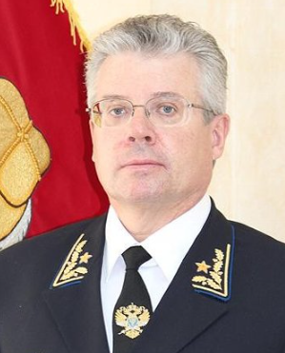

Люков Андрей Юрьевич
Люков Андрей Юрьевич родился в 1961 году в городе Озерске Челябинской области.
Трудовую деятельность начал в 1978 году в Уральском отделении ВНИПИЭТ в должности экономиста.
По окончании в 1986 году Всесоюзного заочного финансово-экономического института по специальности «Финансы и кредит» был переведён на должность экономиста в Главную бухгалтерию ПО «Маяк».
С 1993 года по 2007 год работал в различных коммерческих структурах в качестве главного бухгалтера и директора предприятий.
С 2007 по 2010 год работал в Муниципальном унитарном многоотраслевом предприятии коммунального хозяйства в должности заместителя директора по коммерческим вопросам.
В 2010 году Собранием депутатов назначен на должность председателя Контрольно-счетной палаты Озерского городского округа и проработал в этой должности до 2015 года.
В 2011 году был избран в состав президиума Объединения контрольно-счетных органов Челябинской области.
В 2014 году прошел обучение в Учебно-методическом центре Контрольно-счетной палаты Челябинской области при ФГБОУ ВПО «ЧелГУ» по профессиональной программе «Государственный (муниципальный) финансовый контроль».
Имеет чин государственной гражданской службы Челябинской области «Действительный государственный советник Челябинской области 2 класса».
С 2015 по 2017 год работал на Производственном предприятии «Озерская трубная компания» в должности заместителя директора по правовым и финансовым вопросам.
Общий трудовой стаж 39 лет, из них на муниципальной службе 10 лет.
В апреле 2017 года Законодательным собранием области назначен на должность аудитора Контрольно-счетной палаты Челябинской области.

Аудитор Контрольно-счетной палаты Челябинской области

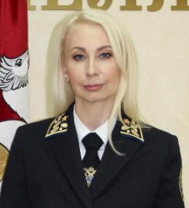

Мангилева Ольга Анатольевна
Мангилева Ольга Анатольевна родилась в 1979 году в городе Челябинске. В 2001 году с отличием окончила Челябинский государственный университет по специальности "Юриспруденция". Стаж работы по специальности - 18 лет. С октября 2001 года работала в органах прокуратуры Челябинской области помощником, старшим помощником прокурора Ленинского района города Челябинска.
С 2015 года по июль 2019 года организовывала надзор за исполнением законов, соблюдением прав и свобод человека и гражданина в должности заместителя прокурора Тракторозаводского района города Челябинска.
Неоднократно поощрялась Генеральным прокурором Российской Федерации и прокурором Челябинской области за примерное исполнение служебных обязанностей, продолжительную и безупречную службу. Приказами Генерального прокурора РФ в 2009 году Мангилевой О.А. объявлена благодарность, в 2014 году - награждена знаком отличия «За верность закону» III степени.
Имеет чин государственной гражданской службы Челябинской области «Действительный государственный советник Челябинской области 3 класса».

Отдел государственной гражданской службы, кадров, профилактики коррупционных и иных правонарушений
Начальник отдела – Фаст Елена Сергеевна
Отдел юридического обеспечения и административного производства
Начальник отдела – Нехаев Сергей Владимирович
Отдел организационно-контрольной работы
Начальник отдела – Полуэктова Елена Борисовна
Отдел обеспечения деятельности
Начальник отдела – Кошелева Этель Олеговна
Отдел сводного финансового анализа и экспертизы
Начальник отдела – Домрачев Сергей Викторович
Финансовый отдел (бухгалтерия)
Начальник отдела, главный бухгалтер – Мастерова Василина Владимировна
Инспекция № 1
Начальник инспекции – Левашов Дмитрий Сергеевич
Инспекция № 2
Начальник инспекции – Комаров Марк Александрович
Инспекция № 3
Начальник инспекции – Дрожжина Наталья Михайловна
Инспекция № 4
Начальник инспекции – Богин Дмитрий Александрович
Инспекция № 5
Начальник инспекции – Ярославский Евгений Александрович
Инспекция № 6
Начальник инспекции –
Инспекция по аудиту закупок
Главный инспектор – Дуднева Юлия Александровна
Инспекция № 8
Начальник инспекции – Никитин Сергей Геннадьевич
Инспекция № 9
Начальник инспекции – Ященко Виктория Петровна
Инспекция № 10
Начальник инспекции – Щербакова Галина Васильевна

О членах ОКСО
Контрольно-счетная палата Агаповского муниципального района | Тихонова Гульнара Камилевна
Контрольно-счетная комиссия Аргаяшского муниципального района | Дроздова Марина Ураловна
Контрольно-счетная палата Ашинского муниципального района | Мельникова Вера Валерьевна
Контрольно-счетная палата Брединского муниципального района | Хоружева Ирина Александровна
Контрольно-счетная палата Варненского муниципального района | Колычева Светлана Геннадьевна
Контрольно-счетная палата Верхнеуральского муниципального района | Варданян Светлана Олеговна
Контрольно-счетная палата Верхнеуфалейского городского округа | Желтякова Наталья Борисовна
Контрольное управление Еманжелинского муниципального района | Кравченко Нина Федоровна
Контрольно-счетная палата Еткульского муниципального района | Олейникова Екатерина Васильевна
Контрольно-счетная палата Златоустовского городского округа | Кальчук Олеся Сергеевна
Контрольно-счетная палата Карабашского городского округа | Глухов Андрей Петрович
Контрольно-счетная палата Карталинского муниципального района | Синтяева Галина Григорьевна
Контрольно-счетная палата Каслинского муниципального района | Долгополова Оксана Викторовна
Контрольно-счетная палата Катав-Ивановского муниципального района | Харрасов Вадим Разимович
Контрольно-счетная палата Кизильского муниципального района | Багрецов Владимир Анатольевич
Контрольно-счетная палата Копейского городского округа | Гоголь Валентина Витальевна
Контрольно-счетная палата Коркинского муниципального округа | Логинова Татьяна Викторовна
Контрольно-счетная палата Красноармейского муниципального района | Бородулина Лариса Владимировна
Контрольно-ревизионная комиссия Кунашакского муниципального района | Юсупова Венера Рашитовна
Ревизионная комиссия Кусинского муниципального района | Сафронов Андрей Борисович
Контрольно-счетная палата Кыштымского городского округа | Кривокорытов Виктор Васильевич
Ревизионная комиссия Локомотивного городского округа | Титаренко Виктория Александровна
Контрольно-счетная палата города Магнитогорска | Корсаков Вячеслав Александрович
Ревизионная комиссия Нагайбакского муниципального района | Расметьева Ирина Владимировна
Контрольно-счетная палата Нязепетровского муниципального района | Харланова Марина Борисовна
Контрольно-счетная палата Озерского городского округа | Сергеева Юлия Викторовна
Ревизионная комиссия Октябрьского муниципального района | Калашникова Марина Владимировна
Контрольно-счетная палата Пластовского муниципального района | Гофман Татьяна Юрьевна
Контрольно-счетная палата Саткинского муниципального района | Шаталова Елена Владимировна
Контрольно-счетная палата города Снежинска | Шикин Артем Михайлович
Контрольно-счетная палата Сосновского муниципального района | Корниенко Татьяна Борисовна
Контрольно-счетная палата города Трехгорного | Левченко Елена Михайловна
Контрольно-счетная палата города Троицка | Вдовина Лариса Николаевна
Контрольно-счетная палата Троицкого муниципального района | Дворянкова Елена Валерьевна
Контрольно-счетная палата Увельского муниципального района | Позднякова Ирина Анатольевна
Контрольно-ревизионный комитет МО «Уйский муниципальный район» | Звездина Елена Александровна
Контрольно-счетная комиссия Усть - Катавского городского округа | Селюнина Елена Валерьевна
Контрольно-счетный комитет МО «Чебаркульский городской округ» | Ереклинцева Наталья Викторовна
Контрольно-ревизионное управление Чебаркульского муниципального района | Кочурова Евгения Александровна
Контрольно-счетная палата города Челябинска | Кузнецова Ирина Александровна
Контрольно-ревизионная комиссия Чесменского муниципального района | Устинова Тамара Владимировна
Контрольно-счетная палата Южноуральского городского округа | Машина Елена Леонидовна

